«Болашақ» бөбекжайы МКҚК
2025- 2026 оқу жылы , қаңтар айы
№ | ФИО педагога/  тех.персонала | Наименование организации, должность | Фото3*4 | Нагрузка и расписание | № приказа и дата назначения | Какую категорию имеет, приказ № дата присвоения, наличие сер тификатов | Сведения о перевдижении по образовательным учреждениям (приказ об увольнении №, дата, куда был трудоустроен)
1 | Оразбаева Айман Куанышовна | Ақмола облысы білім басқармасының Ерейментау ауданы бойынша білім бөлімінің жанындағы Ерейментау қаласының «Болашақ» бөбекжайы»  МКҚК меңгеруші |  | 8 сағ | №232 23.11.2021 | № 170 31.12.2020 педагог- зерттеуші
2 | Ашимова Бакытжамал Караевна | Ақмола облысы білім басқармасының Ерейментау ауданы бойынша білім бөлімінің жанындағы Ерейментау қаласының «Болашақ» бөбекжайы» МКҚК әдіскер | 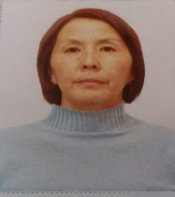 | 5 сағ | №6 11.01.2023 | № 170 31.12.2020 педагог- зерттеуші
3 | Асаинова Гульмира Халеловна | Ақмола облысы білім басқармасының Ерейментау ауданы бойынша білім бөлімінің жанындағы Ерейментау қаласының «Болашақ» бөбекжайы» МКҚК логопед | 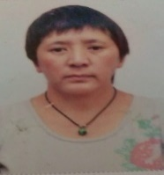 | 5 сағ | № 84 20.09.2010 | № 98 30.06 2023. педагог- сарапшы
4 | Тасбулатова Калима Каиргелдиновна | Ақмола облысы білім басқармасының Ерейментау ауданы бойынша білім бөлімінің жанындағы Ерейментау қаласының «Болашақ» бөбекжайы» МКҚК дене  тәрбиесінің нұсқаушысы | 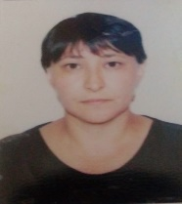 | 5 сағ | № 32  22. 07.2010 | № 244 20.12.2021 педагог- сарапшы
5 | Уатхан Дина | Ақмола облысы білім басқармасының Ерейментау ауданы бойынша білім бөлімінің жанындағы Ерейментау қаласының «Болашақ» бөбекжайы» МКҚК дене тәрб.нұсқаушысы | 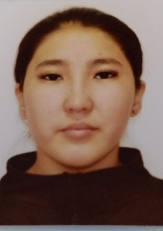 | 5 сағ | № 358 03.09.2024 | санаты жоқ
6 | Идрисова Карлыгаш Гомаровна | Ақмола облысы білім басқармасының Ерейментау ауданы бойынша білім бөлімінің жанындағы Ерейментау қаласының «Болашақ» бөбекжайы МКҚК психолог |  | 5 сағ | № 141 02.12.2014 | №47-ж/қ педагог-модератор
7 | Утепова Жанара Маратовна | Ақмола облысы білім басқармасының Ерейментау ауданы бойынша білім бөлімінің жанындағы Ерейментау қаласының «Болашақ» бөбекжайы» МКҚК тәрбиеші |  | 5 сағ | № 11 22.07.2010 | № 1027 25.12.2020 педагог-сарапшы
8 | Дюсекеева Мадина Махановна | Ақмола облысы білім басқармасының Ерейментау ауданы бойынша білім бөлімінің жанындағы Ерейментау қаласының «Болашақ» бөбекжайы» МКҚК тәрбиеші | 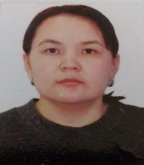 | 5 сағ | №30 18.07.2016 | № 24 31.05.2021 педагог-модератор
9 | Джунуспекова Гульсум Рамазановна | Ақмола облысы білім басқармасының Ерейментау ауданы бойынша білім бөлімінің жанындағы Ерейментау қаласының «Болашақ» бөбекжайы» МКҚК тәрбиеші | 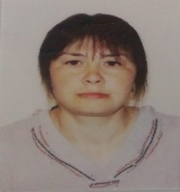 | 5 сағ | № 192  04.11.2015 | № 103 13.06.2022 педагог- модератор
10 | Маханова Гульнар Мадешовна | Ақмола облысы білім басқармасының Ерейментау ауданы бойынша білім бөлімінің жанындағы Ерейментау қаласының «Болашақ» бөбекжайы» МКҚК тәрбиеші | 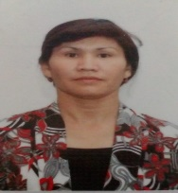 | 5 сағ | № 25  04.07.2016 | №47-ж/қ педагог-модератор
11 | Жусупова Меруерт Дауленовна | Ақмола облысы білім басқармасының Ерейментау ауданы бойынша білім бөлімінің жанындағы Ерейментау қаласының «Болашақ» бөбекжайы» МКҚК тәрбиеші | 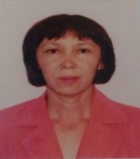 | 5 сағ | № 18  22.07.2010 | санаты жоқ
12 | Есентаева Жанаргуль Қайрбековна | Ақмола облысы білім басқармасының Ерейментау ауданы бойынша білім бөлімінің жанындағы Ерейментау қаласының «Болашақ» бөбекжайы» МКҚК тәрбиеші | 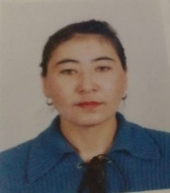 | 5 сағ | № 108  01.03.2011 | № 42  2024 ж 02.09. педагог-модератор
13 | Смагулова Гульмира Амангельдиновна | Ақмола облысы білім басқармасының Ерейментау ауданы бойынша білім бөлімінің жанындағы Ерейментау қаласының «Болашақ» бөбекжайы» МКҚК тәрбиеші |  | 5 сағ | № 12  03.07.2017 | № 42  2024 ж.02.09. педагог-модератор
14 | Канапиянова Кундуз Имматовна | Ақмола облысы білім басқармасының Ерейментау ауданы бойынша білім бөлімінің жанындағы Ерейментау қаласының «Болашақ» бөбекжайы МКҚК тәрбиеші | 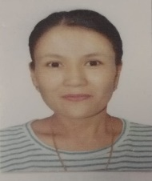 | 5 сағ | № 340  02.09.2025 | санаты жоқ
15 | Усинова Аяулым Джасулановна | Ақмола облысы білім басқармасының Ерейментау ауданы бойынша білім бөлімінің жанындағы Ерейментау қаласының «Болашақ» бөбекжайы» МКҚК тәрбиеші | 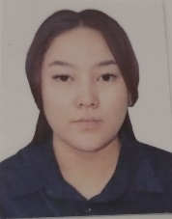 | 5 сағ | № 395 12.07.2021 | санаты жоқ
16 | Тасимова Нурсауле Каирбаевна | Ақмола облысы білім басқармасының Ерейментау ауданы бойынша білім бөлімінің жанындағы Ерейментау қаласының «Болашақ» бөбекжайы» МКҚК дефектолог | 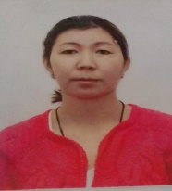 | 5 сағ | № 191  02.11.2015 | № 42  2024 ж.02.09. педагог-модератор
17 | Сагынтаева Каншаим Жаксылыковна | Ақмола облысы білім басқармасының Ерейментау ауданы бойынша білім бөлімінің жанындағы Ерейментау қаласының «Болашақ» бөбекжайы» МКҚК тәрбиеші | 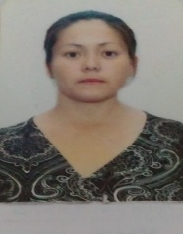 | 5 сағ | № 12  22.07.2010 | № 42  2024 ж.02.09. педагог-модератор
18 | Боранбай Асемгуль Жантасовна | Ақмола облысы білім басқармасының Ерейментау ауданы бойынша білім бөлімінің жанындағы Ерейментау қаласының «Болашақ» бөбекжайы» МКҚК тәрбиеші |  | 5 сағ | № 58  23.09.2013 | № 42  2024 ж.02.09. педагог-модератор
19 | Райымбек Жамига | Ақмола облысы білім басқармасының Ерейментау ауданы бойынша білім бөлімінің жанындағы Ерейментау қаласының «Болашақ» бөбекжайы» МКҚК тәрбиешісі | 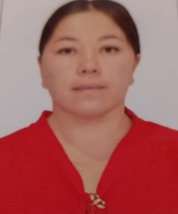 | 5 сағ | № 236  01.07.2024 | санаты жоқ
20 | Кусаинова Назерке Дауреновна | Ақмола облысы білім басқармасының Ерейментау ауданы бойынша білім бөлімінің жанындағы Ереймен тау қаласының «Болашақ» бөбекжайы» МКҚК тәрбиеші | 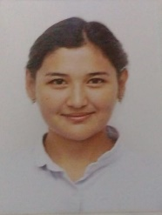 | 5 сағ | № 269  06.08.2020 | № 42  2024 ж.02.09. педагог-модератор
21 | Зархум Таня | Ақмола облысы білім басқармасының Ерейментау ауданы бойынша білім бөлімінің жанындағы Ерейментау қаласының «Болашақ» бөбекжайы» МКҚК қазақ тілі мұғалімі |  | 5 сағ | № 296 01.09.2023 | №8 28 19.07 педагог-сарапшы
22 | Бейсенова Рымжан Аманжоловна | Ақмола облысы білім басқармасының Ерейментау ауданы бойынша білім бөлімінің жанындағы Ерейментау қаласының «Болашақ» бөбекжайы» МКҚК тәрбиеші | 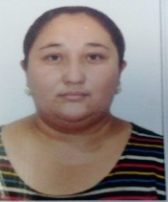 | 5 сағ | № 297 01.09.2023 | өткен жоқ
23 | Бекарыстанова Баяу Сериковна | Ақмола облысы білім басқармасының Ерейментау ауданы бойынша білім бөлімінің жанындағы Ереймен тау қаласының «Болашақ» бөбекжайы» МКҚК тәрбиеші |  | 5 сағ | № 217 12.08.2019 | № 42  2024 ж.02.09. педагог-модератор
24 | Нурланова Айгерим Болатовна | Ақмола облысы білім басқармасының Ерейментау ауданы бойынша білім бөлімінің жанындағы Ерейментау қаласының «Болашақ» бөбекжайы» МКҚК есепші |  | 4 сағ | №93 19.02.2024ж
25 | Жакуден Ботагоз Жуматаевна | Ақмола облысы білім басқармасының Ерейментау ауданы бойынша білім бөлімінің жанындағы Ерейментау қаласының «Болашақ» бөбекжайы» МКҚК тәрбиешісі | 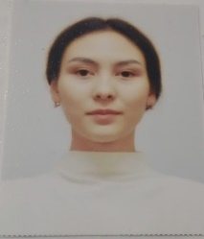 | 5 сағ | № 56 10.02.2025 | санаты жоқ
26 | Анафина Зайра Сайлауовна | Ақмола облысы білім басқармасының Ерейментау ауданы бойынша білім бөлімінің жанындағы Ереймен тау қаласының «Болашақ» бөбекжайы» МКҚК тігінші |  | 8 сағ | № 48 22.07.2010ж
27 | Апенова Алия Абдысоматовна | Ақмола облысы білім басқармасының Ерейментау ауданы бойынша білім бөлімінің жанындағы Ерейментау қаласының «Болашақ» бөбекжайы» МКҚК медбике | 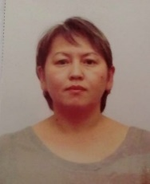 | 8 сағ | №2  23.01 2017
28 | Арынтаев Ержан Жумашевич | Ақмола облысы білім басқармасының Ерейментау ауданы бойынша білім бөлімінің жанындағы Ерейментау қаласының «Болашақ» бөбекжайы» МКҚК кешендік қызмет  көрсету жұмысшысы |  | 8 сағ | № 31а 25.04.2012ж
29 | Дюсембаева Алия Қайрулловна | Ақмола облысы білім басқармасының Ерейментау ауданы бойынша білім бөлімінің жанындағы Ерейментау қаласының «Болашақ» бөбекжайы» МКҚК кір жуу машиналарының операторы | 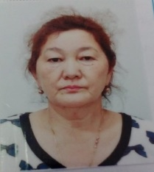 | 8 сағ | № 347  10.10.2023
30 | Есимова Галия Жакеновна | Ақмола облысы білім басқармасының Ерейментау ауданы бойынша білім бөлімінің жанындағы Ерейментау қаласының «Болашақ» бөбекжайы» МКҚК қызмет жайларын жинастырушысы | 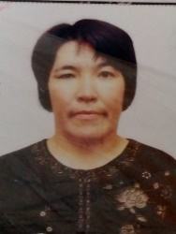 | 8 сағ | № 68 07.10.2013ж
31 | Ибраева Гаухар Жаксылыковна | Ақмола облысы білім басқармасының Ерейментау ауданы бойынша білім бөлімінің жанындағы Ерейментау қаласының «Болашақ» бөбекжайы» МКҚК тәрбиешінің көмекшісі | 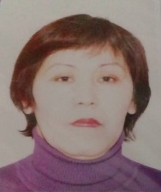 | 8 сағ | № 51 22.07.2010ж
32 | Касембаева Анар Бошаровна | Ақмола облысы білім басқармасының Ерейментау ауданы бойынша білім бөлімінің жанындағы Ерейментау қаласының «Болашақ» бөбекжайы» МКҚК қоймашы | 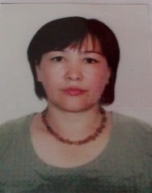 | 8 сағ | № 54 22.07.2010ж
33 | Курганбаев Яхшимурат Абдурахманович | Ақмола облысы білім басқармасының Ерейментау ауданы бойынша білім бөлімінің жанындағы Ерейментау қаласының «Болашақ» бөбекжайы» МКҚК шаруа меңгерушісі | 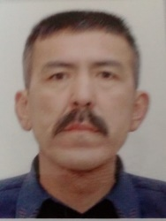 | 8 сағ | №5 12.07.2010ж
34 | Макажанова Асия Амангельдиновна | Ақмола облысы білім басқармасының Ерейментау ауданы бойынша білім бөлімінің жанындағы Ерейментау қаласының «Болашақ» бөбекжайы» МКҚК бас аспазшы |  | 8 сағ | №137 03.11.2014ж
35 | Жусупбекова Гульнар Нуртаевна | Ақмола облысы білім басқармасының Ерейментау ауданы бойынша білім бөлімінің жанындағы Ерейментау қаласының «Болашақ» бөбекжайы» МКҚК іс жүргізуші | 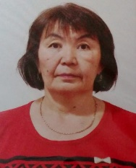 | 8 сағ | № 390 08.07.2021
36 | Ахметова Асемгуль Айтпаевна | Ақмола облысы білім басқармасының Ерейментау ауданы бойынша білім бөлімінің жанындағы Ерейментау қаласының «Болашақ» бөбекжайы» МКҚК есепші | 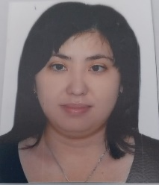 | 8 сағ | № 30 07.07.2010
37 | Магрупова Батима Тулаевна | Ақмола облысы білім басқар масының Ерейментау ауданы бойынша білім бөлімінің жанындағы Ерейментау қаласының «Болашақ» бөбекжайы» МКҚК кір жуу машиналарының операторы | 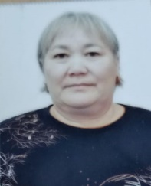 | 8 сағ | № 362 08.09.2025
38 | Шаймерденова Мендыгуль Серикпаевна | Ақмола облысы білім басқармасының Ерейментау ауданы бойынша білім бөлімінің жанындағы Ерейментау қаласының «Болашақ» бөбекжайы» МКҚК тәрбиешінің көмекшісі |  | 8 сағ | №122 17.09.2018ж
39 | Ахметова Кызылгуль Жумагуловна | Ақмола облысы білім басқар масының Ерейментау ауданы бойынша білім бөлімінің жанындағы Ерейментау қала сының «Болашақ» бөбекжайы» МКҚК тәрбиешінің көмекшісі | 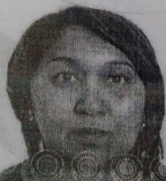 | 8 сағ | №42 20.12.2016ж
40 | Махметова Шнар Сериковна | Ақмола облысы білім басқармасының Ерейментау ауданы бойынша білім бөлімінің жанындағы Ерейментау қаласының «Болашақ» бөбекжайы» МКҚК тәрбиешінің көмекшісі | 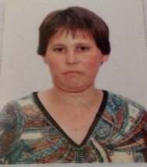 | 8 сағ | №46 22.07.2010ж
41 | Жагипарова Кульбаршин | Ақмола облысы білім басқарма  сының Ерейментау ауданы бойынша білім бөлімінің жанындағы Ерейментау қаласының «Болашақ» бөбек  жайы» МКҚК тәрбиешінің көмекшісі | 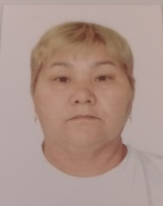 | 8 сағ | № 244 13.06.2025
42 | Мукашева Айгуль Кошербаевна | Ақмола облысы білім басқармасының Ерейментау ауданы бойынша білім бөлімінің жанындағы Ерейментау қаласының «Болашақ» бөбекжайы» МКҚК тәрбиешінің көмекшісі | 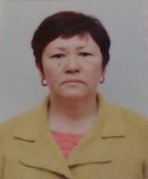 | 8 сағ | № 77 06.11.2013ж
43 | Рыскулова Клара Балтабаевна | Ақмола облысы білім басқармасының Ерейментау ауданы бойынша білім бөлімінің жанындағы Ерейментау қаласының «Болашақ» бөбекжайы» МКҚК тәрбиешінің көмекшісі |  | 8 сағ | № 63 02.08.2010ж
44 | Осипова Динара Хамитовна | Ақмола облысы білім басқармасының Ерейментау ауданы бойынша білім бөлімі  нің жанындағы Ерейментау қаласының «Болашақ» бөбекжайы» МКҚК қызмет жайларын жинастырушысы | 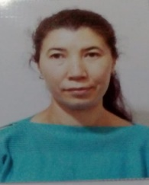 | 8 сағ | № 387 07.11.2023
45 | Абильдинова Меруерт Аманжоловна | Ақмола облысы білім басқармасының Ерейментау ауданы бойынша білім бөлімінің жанындағы Ерейментау қаласының «Болашақ» бөбекжайы» МКҚК музыка жетекшісі | 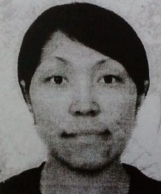 | 5 сағ | №354  02.09.2025 | №19 31.08.2021 педагог-модератор
46 | Каримжанова Жаннур Ахметовна | Ақмола облысы білім басқармасының Ерейментау ауданы бойынша білім бөлімінің жанындағы Ерейментау қаласының «Болашақ» бөбекжайы» МКҚК ем-дәм бике | 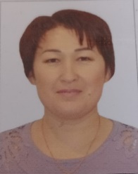 | 8 сағ | № 192  19.05.2025
47 | Мажитов Амангельды Даирович | Ақмола облысы білім басқармасының Ерейментау ауданы бойынша білім бөлімінің жанындағы Ерейментау қаласының «Болашақ» бөбекжайы» МКҚК электрик |  | 4 сағ | № 234 01.06.2021
48 | Ахметова Жаныл Кадыровна | Ақмола облысы білім басқар масының Ерейментау ауданы бойынша білім бөлімінің жанындағы Ерейментау қаласының «Болашақ» бөбекжайы» МКҚК кастелянт | 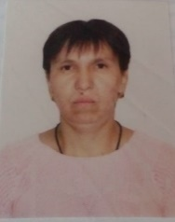 | 8 сағ | № 123  18.07.2011
49 | Бостанова Алтын Шайкеновна | Ақмола облысы білім басқармасының Ерейментау ауданы бойынша білім бөлімінің жанындағы Ерейментау қаласының «Болашақ» бөбекжайы» МКҚК тәрбиешінің көмекшісі | 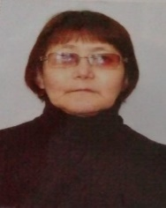 | 8 сағ | № 105 27.03.2023
50 | Мукажанова Кымбат Кушербаевна | Ақмола облысы білім басқармасының Ерейментау ауданы бойынша білім бөлімінің жанындағы Ерейментау қаласының «Болашақ» бөбекжайы» МКҚК ас үй көмекшісі | 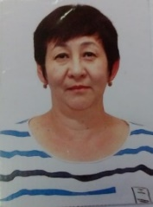 | 8 сағ | № 350 13.10.2023
51 | Серикова Жанар Болатовна | Ақмола облысы білім басқармасының Ерейментау ауданы бойынша білім бөлімінің жанындағы Ерейментау қаласының «Болашақ» бөбекжайы» МКҚК ас үй көмекшісі | 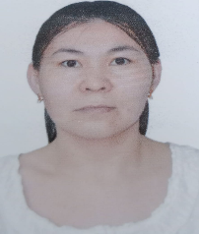 | 8 сағ | № 136  19.04.2024
52 | Каримова Динара Маратовна | Ақмола облысы білім басқармасының Ерейментау ауданы бойынша білім бөлімінің жанындағы Ерейментау қаласының «Болашақ» бөбекжайы» МКҚК аула тазалаушы | 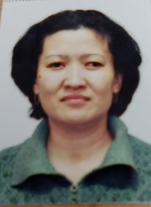 | 8 сағ. | № 410  03.10.2024
53 | Молдахметова Айгерім Қуанышқызы | Ақмола облысы білім басқармасының Ерейментау ауданы бойынша білім бөлімінің жанындағы Ерейментау қаласының «Болашақ» бөбекжайы» МКҚК тәрбиешінің көмекшісі | 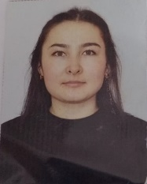 | 8 сағ. | № 502  26.11.2024
54 | Джусупова Кызылгул Кадиржановна | Ақмола облысы білім басқармасының Ерейментау ауданы бойынша білім бөлімінің жанындағы Ерейментау қаласының «Болашақ» бөбекжайы» МКҚК тәрбиешінің көмекшісі | 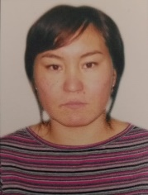 | 8 сағ. | № 474  06.11.2024
55 | Агибаева Айман Викторовна | Ақмола облысы білім басқармасының Ерейментау ауданы бойынша білім бөлімінің жанындағы Ерейментау қаласының «Болашақ» бөбекжайы» МКҚК қызмет жайларын жинастырушысы | 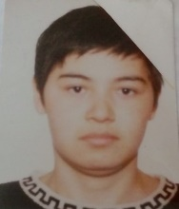 | 8 сағ. | № 52 22.07.2010ж
56 | Казыбаева Алия Калиаскаровна | Ақмола облысы білім басқармасының Ерейментау ауданы бойынша білім бөлімі  нің жанындағы Ерейментау қаласының «Болашақ» бөбекжайы» МКҚК қызмет жайларын жинастырушысы | 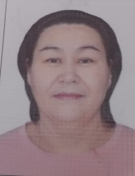 | 8 сағ. | № 475  11.11.2024
57 | Шаймуратова Ансаган Асетовна | Ақмола облысы білім басқармасының Ерейментау ауданы бойынша білім бөлімінің жанындағы Ерейментау қаласының «Болашақ» бөбекжайы» МКҚК тәрбиеші | 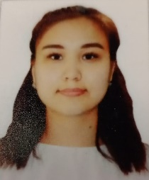 | 5 сағ. | № 14 22.01.2025
58 | Бурханшина Макпал Абайовна | Ақмола облысы білім басқармасының Ерейментау ауданы бойынша білім бөлімінің жанындағы Ерейментау қаласының «Болашақ» бөбекжайы» МКҚК тәрбиеші |  | 5 сағ | № 29 02.10.2017 | № 464 23.04.2019  ІІ категория
59 | Жумабаева Шынар Талгатовна | Ақмола облысы білім басқармасының Ерейментау ауданы бойынша білім бөлімінің жанындағы Ерейментау қаласының «Болашақ» бөбекжайы» МКҚК музыка жетекшісі |  | 5 сағ | № 433 13.10.2025 | № 19 31.09.2021  педагог-модератор
60 | Кенжебаева Алма Турсуновна | Ақмола облысы білім басқармасының Ерейментау ауданы бойынша білім бөлімінің жанындағы Ерейментау қаласының «Болашақ» бөбекжайы» МКҚК аспазшы | 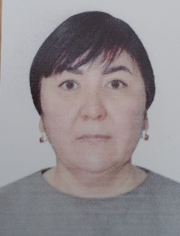 | 8 сағ. | №  19.01.2026

